9 附件：

9.1 区突发事件应对组织体系结构图

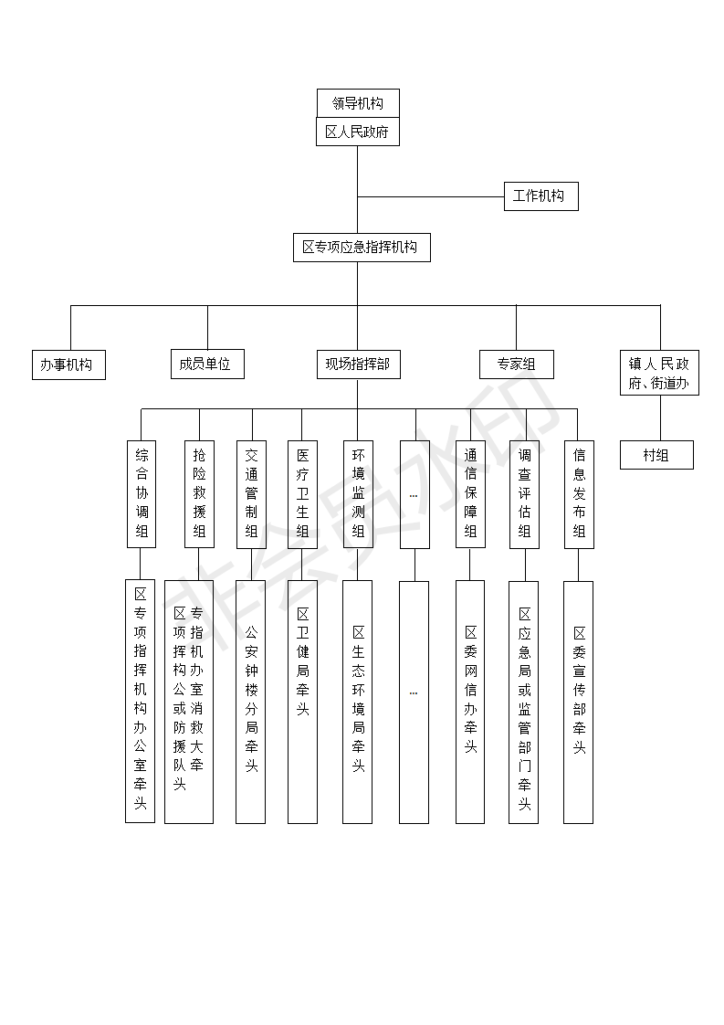

9.2 区级专项应急指挥机构名单

| 事件类别 | | 预案名称 | 牵头单位 | 专项应急指挥机构 |
| --- | --- | --- | --- | --- |
| 自  然  灾  害  类 | 自然灾害救助 | 钟楼区自然灾害救助应急预案 | 区应急管理局 | 区减灾委 |
| 水旱灾害 | 钟楼区防汛防旱应急预案 | 区农业农村局 | 区防汛防旱指挥部 |
| 台风灾害 | 钟楼区防台风应急预案 | 区农业农村局 | 区防汛防旱指挥部 |
| 突发强降雨 | 钟楼区城市突发性强降雨应急排涝抢险预案 | 区农业农村局 | 区防汛防旱指挥部 |
| 地震灾害 | 钟楼区地震应急预案 | 区住建局 | 区抗震救灾指挥部 |
| 雨雪冰冻灾害 | 钟楼区扫雪除冰应急预案 | 区城管局 | 区扫雪除冰应急指挥部 |
| 事  故  灾  难  类 | 生产安全事故 | 钟楼区生产安全事故应急预案 | 区应急管理局 | 区生产安全事故应急指挥部 |
| 危险化学品事故 | 钟楼区危险化学品事故应急预案 | 区应急管理局 |
| 道路交通事故 | 钟楼区道路交通事故应急预案 | 钟楼交警大队 | 区道路交通事故应急指挥部 |
| 火灾事故 | 钟楼区火灾事故应急预案 | 区消防救援大队 | 区火灾事故应急指挥部 |
| 特种设备事故 | 钟楼区特种设备事故应急预案 | 区市场监管局 | 区特种设备事故应急指挥部 |
| 大面积停电事件 | 钟楼区处置电网大面积停电事件应急预案 | 区发改局 | 区大面积停电事件应急指挥部 |
| 网络安全事件 | 钟楼区网络与信息安全事件应急预案 | 区委网信办 | 区网络安全应急指挥部 |
| 突发环境事件 | 钟楼区突发环境事件应急预案 | 钟楼生态环境局 | 区突发环境事件应急指挥中心 |
| 重污染天气事件 | 钟楼区重污染天气应急预案 | 钟楼生态环境局 | 区重污染天气应急指挥部 |
| 辐射事故 | 钟楼区辐射事故应急预案 | 钟楼生态环境局 | 区辐射事故应急指挥部 |

| 事件类别 | | 预案名称 | 牵头单位 | 专项应急指挥机构 |
| --- | --- | --- | --- | --- |
| 公  共  卫  生  类 | 公共卫生事件 | 钟楼区突发公共卫生事件应急预案 | 区卫健局 | 区突发公共卫生事件应急指挥部 |
| 医疗救援 | 钟楼区突发事件医疗救援应急预案 | 区卫健局 |
| 鼠疫 | 钟楼区鼠疫控制应急预案 | 区卫健局 |
| 流感 | 钟楼区流感大流行应急预案 | 区卫健局 |
| 动物疫情 | 钟楼区突发重大动物疫情应急预案 | 区农业农村局 | 区防治重大动物疫病指挥部 |
| 食品安全事件 | 钟楼区食品安全事故应急预案 | 区市场监管局 | 区食品安全事故应急指挥部 |
| 药品和医疗器械突发事件 | 钟楼区药品和医疗器械突发事件应急预案 | 区市场监管局 | 区药品和医疗器械突发事件应急处置工作领导小组 |
| 社  会  安  全  类 | 金融突发事件 | 钟楼区金融突发事件应急预案 | 区地方金融监管局 | 区金融突发事件应急指挥部 |
| 群体性事件 | 钟楼区大规模群体性事件应急预案 | 公安钟楼分局 | 区群体性事件应急指挥部 |
| 恐怖袭击事件 | 钟楼区处置恐怖袭击事件应急预案 | 公安钟楼分局 | 区反恐怖工作领导小组 |
| 突发事件新闻发布 | 钟楼区突发事件新闻发布应急预案 | 区委宣传部 | 区新闻发布工作领导小组 |
| 价格异动事件 | 钟楼区价格异动应急预案 | 区发改局 | 区价格异动应急指挥中心 |
| 救灾物资保障 | 钟楼区救灾物资应急保供预案 | 区发改局 | 区救灾物资保障工作领导小组 |
| 房地产业突发事件 | 钟楼区房地产业突发事件应急预案 | 区住建局 | 区房地产突发事件应急指挥部 |
| 政府性债务风险事件 | 钟楼区政府性债务风险应急处置预案 | 区财政局 | 区政府性债务风险事件应急领导小组 |
| 欠薪突发事件 | 钟楼区欠薪突发事件应急处置预案 | 区人社局 | 区预防和处置欠薪突发事件领导小组 |

备注:1.专项应急指挥机构不仅限于本表所列，可根据突发事件应急管理需要动态调整；

1. 牵头单位承担专项应急指挥机构办公室职责，负责相应专项应急预案修编和实施工作。
   1. 区突发事件信息报告流程图

突发事件发生

事发地政府有关部门和单位

基层网格员

事发地专项应急指挥机构

信息报告

事发单位

接报信息并

进行等级确认

四级以下

区专项应急指挥机构

区有关部门和单位

区专项应急指挥机构

区有关部门和单位

转事发地政府处置

四级

四级以上

区有关部门和单位、区专项应急指挥机构办公室、事发地镇、街道办事处

区有关部门和单位、区专项应急指挥机构办公室、事发地镇、街道办事处

1小时内书面报告区委区政府总值班室

10分钟内电话报告、20分钟内书面报告区委区政府总值班室

市委市政府总值班室

接报后20分钟内将初步情况电话报告市政府总值班室。40分钟内书面报告市政府总值班室

接报后2小时内书面报告市政府总值班室

市委市政府总值班室

9.4区突发事件应急响应流程图

**较大及以上突发事件**

**突发事件发生**

**应急处置**

**应急结束**

**事态控制**

**是**

**启动响应**

**成立现场指挥部**

**信息研判**

**请求应急增援**

**响应升级**

区人民政府

**否**

市政府

综合协调组、抢险救援组

灾害监测组、交通管制组

医疗卫生组、通信保障组

调查评估组

、信息发布组

… …

**先期处置**

事发单位

开发区、邹区镇、各街道办事处

区有关单位

**信息监测与通报**

总指挥或指定负责同志

**信息上报**

**接警与报警**

各级各类监测机构

区人民政府

区专项应急指挥机构

事发地人民政府

区人民政府

区专项应急指挥机构

开发区、邹区镇、各街道办事处

**信息报告**

**信息发布**

区人民政府

区专项应急指挥

机构办事机构

**一般突发事件**

区委区政府主要领导及有关成员进驻现场指挥部

有关部门和单位

**上报市委市政府总值班室及有关部门处置**